Схема предохранителей и реле Ford Transit

(2006-2013)

Автомобили с левым расположением рулевого колеса

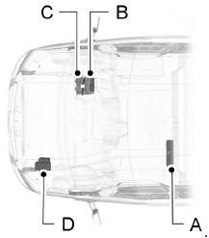
А - Дополнительный блок плавких предохранителей
B - Стандартный блок реле
C - Внутренний блок предохранителей
D - Подкапотный блок предохранителей

Блок предохранителей под сиденьем водителя

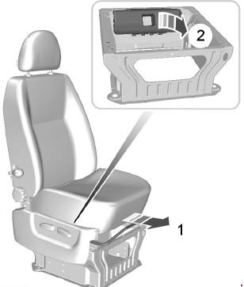

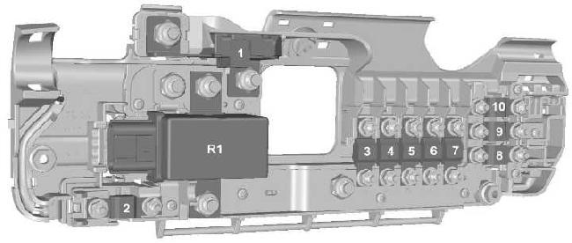

№ | А | Назначение
1 | 350 | Стартер и генератор
2 | 60 | Питание электрораспределительной коробки со стороны пассажира, обеспечивающая запуск двигателя/ Электрораспределительная коробка со стороны пассажира КЫ5 для системы запуска/остановки двигателя
3 | 100 | Подвод питания к распределительной коробке в моторном отсеке (не важно для пуска)
4 | 40 | Электрообогрев ветрового стекла, правая сторона
5 | 100 | Подвод питания к стандартному блоку реле (не важно для пуска)
6 | 40 | Электрообогрев ветрового стекла, левая сторона
7 | 60 | Подвод питания к распределительной коробке в салоне (не важно для пуска)
8 | 60 | Пользовательский разъем
9 | 60 | Пользовательский разъем
10 | 60 | Пользовательский разъем
Реле
R1 | Выключатель второй аккумуляторной батареи

Блок предохранителей в моторном отсеке

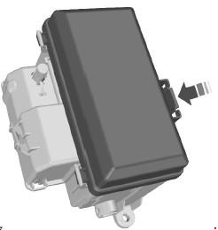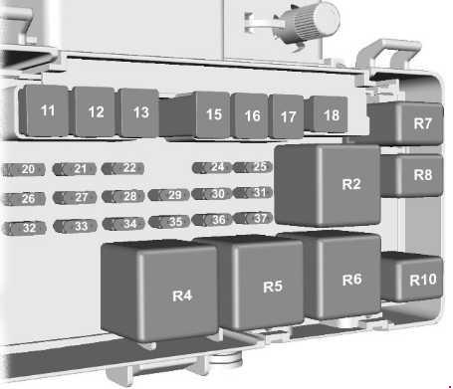

№ | А | Назначение
11 | 60 | Электродвигатель вентилятора системы охлаждения двигателя
12 | 30 | Цепи питания тягово-сцепного устройства прицепа и блока тягово-сцепного устройства прицепа (KL30)
13 | 40 | Насос ABS и ESP
14 | - | Не используется
15 | 60 | Свечи подогрева
16 | 60 | Реле зажигания (KL15 #3)
17 | 30 | Включение стартера
18 | 40 | Между цепью питания системы зажигания (KL15) и электрораспределительной коробкой со стороны пассажира (автомобили без системы запуска/остановки двигателя)
18 | - | Не используется (автомобили с системой запуска/остановки двигателя)
19 | - | Не используется
20 | 10 | Питание ABS. ESP. датчика положения рулевого вала и датчика рысканья (YAW) (KL30)
21 | 25 | Клапаны и блок управления ABS и ESP
22 | - | Не используется
23 | - | Не используется
24 | 5 | Топливный насос (автомобили без вспомогательного подогревателя, работающий на топливе)
24 | 20 | Топливный насос (автомобили со вспомогательным подогревателем, работающим на топливе)
25 | - | Не используется
26 | 15 | Реле мощности PCM
27 | 5 | Топливный насос (автомобили со вспомогательным подогревателем, работающим на топливе)
28 | 5 | Комбинированный датчик температуры и массового расхода воздуха (T-MAF)
29 | 5 | Мониторинг свечи накаливания испарителя
30 | 7.5 | Звуковой клапан продувки
31 | 15 | Насос YAP/UEGO
32 | 20 | Свеча подогрева испарителя
33 | 10 | Фонари заднего хода
34 | 20 | Электропитание прицепа KL15
35 | - | Не используется
36 | 10 | Муфта компрессора системы кондиционирования
37 | - | Не используется
Реле
R2 |  | Свечи подогрева
R3 |  | Буксировка прицепа (KL15)
R4 |  | Включение стартера
R5 |  | Принудительная подача (KL15 #4)
R6 |  | Принудительная подача (KL15 #3)
R7 |  | Топливный насос
R8 |  | Свеча подогрева испарителя
R9 |  | Не используется
R10 |  | Электромагнит муфты компрессора кондиционера

Блок предохранителей за перчаточным ящиком
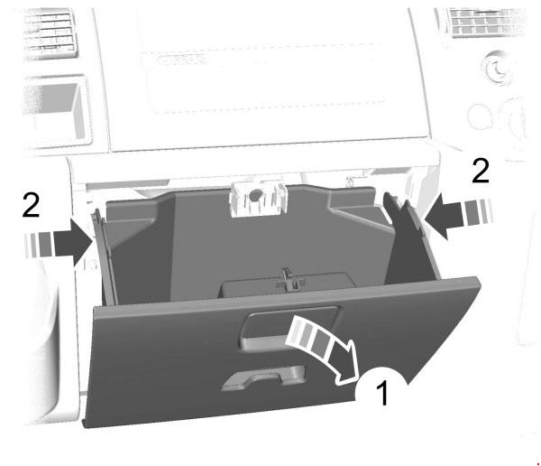 | 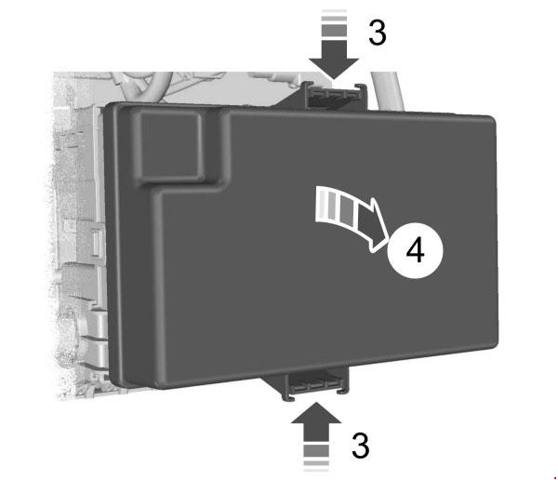

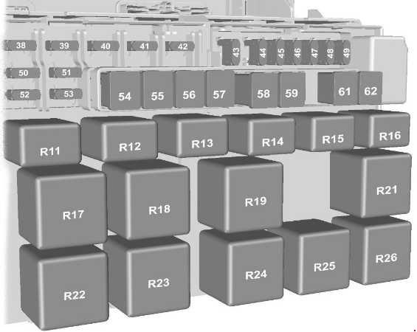

№ | А |  | Назначение
38 | 20 |  | Очиститель заднего стекла
39 | 10 |  | Передние и задние органы управления системой кондиционирования
40 | 5 |  | Не используется
41 | 5 |  | Тахограф
42 | 5 |  | Система регулировки уровня световых пучков, главный выключатель (KL15)
43 | 20 |  | Электрообогрев передних сидений
44 | 20 |  | Звуковой сигнал
45 | 20 |  | Переднее дополнительное гнездо питания
46 | 10 |  | Обогрев боковых зеркал заднего вида, если установлен CAT 1
47 | 20 |  | Прикуриватель
48 | 5 |  | Питание катушек реле, зеркала с электроприводом
49 | 20 |  | Заднее дополнительное гнездо питания
50 | 10 |  | Дальний свет фар. левая сторона
51 | 10 |  | Дальний свет фар. правая сторона
52 | 10 |  | Ближний свет фар (левая сторона)
53 | 10 |  | Ближний свет фар. правая сторона
54 | 30 |  | Предохранитель цепей включения ближнего и дальнего света фар. подсветки при движении в дневное время, тахографа и вентилятора дополнительного топливного отопителя
55 | 40 |  | Электродвигатель вентилятора отопителя
56 | 20 |  | Электропривод стеклоподъемников
57 | 30 |  | Электродвигатель вентилятора отопителя задней части салона
58 | 30 |  | Электродвигатель переднего стеклоочистителя
59 | 30 |  | Обогреватели заднего стекла и зеркал заднего вида
60 | - |  | Не используется
61 | 60 |  | Реле зажигания (KL5 #1)
62 | 60 |  | Реле зажигания (KL5 #2)
Реле
R11 |  | Цепь включения ближнего света фар
R12 |  | Обогрев наружных зеркал (если установлена сигнализация CAT 1). гнездо электропитания (если сигнализация CAT 1 не установлена)
R13 |  | Фары - дальний свет
R14 |  | Звуковой сигнал
R15 |  | Подсветка при движении в светлое время
R16 |  | Программируемый топливный отопитель
R17 |  | Обогрев задних стекол или зеркал заднего вида (или обогрев правой части заднего стекла, если установлена сигнализация CAT 1)
R18 |  | Обогрев заднего стекла (правая сторона), если установлена сигнализация CAT 1
R19 |  | Принудительная подача (KL15 #2)
R20 |  | Электрораспределительная коробка со стороны пассажира KL15 (только автомобили с системой запуска/остановки двигателя)
R21 |  | Принудительная подача (KL15 #1)
R22 |  | Обогрев ветрового стекла, правая сторона
R23 |  | Стеклоочиститель (высокая и низкая скорость очистки)
R24 |  | Очиститель заднего стекла
R25 |  | Стеклоочиститель (вкл. и выкл.)
R26 |  | Обогрев ветрового стекла, левая сторона

Блок предохранителей за перчаточным ящиком
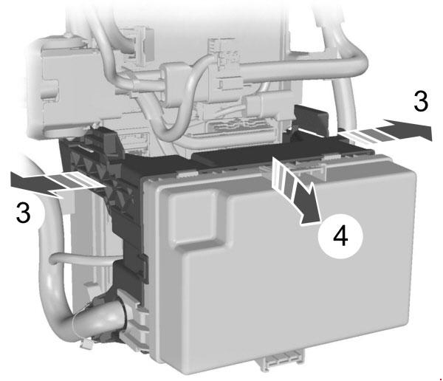

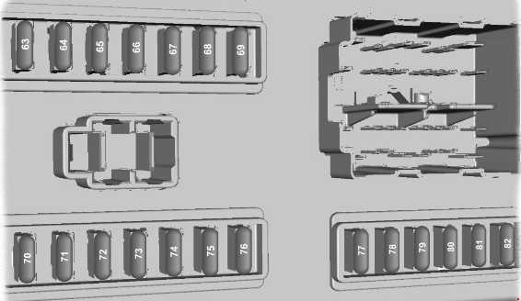
№ | А | Назначение
63 | 5 | Система помощи при парковке задним ходом, датчик дождя
64 | 2 | Датчик положения педали акселератора
65 | 15 | Выключатель стоп-сигналов
66 | 5 | Панель приборов, питание охранной системы PATS, тахограф, подсветка панели управления
67 | 15 | Насос омывателя
68 | 10 | Блок управления удерживающими системами
69 | 20 | Выключатель внешних осветительных приборов (KL15)
70 | 20 | Эхолокатор с аварийным питанием
71 | 5 | Выключатель внешних осветительных приборов (KL30)
72 | 10 | Питание регулятора потребляемой мощности АКБ. OBDII (KL30)
73 | 15 | Питание блоков аудио- и навигационной систем и мобильного телефона
74 | 5 | Панель приборов, таймер вспомогательного отопителя, питание системы посадки автомобиля без помощи ключа, датчик движения в салоне (К1_30)
75 | 7.5 | Боковые огни с правой стороны
76 | 7.5 | Боковые огни с левой стороны
77 | 5 | Питание замка зажигания, питание обмоток датчиков отключения АКБ
78 | 15 | Система централизованной блокировки замков
79 | 7.5 | Фонарь освещения номерного знака, боковые габаритные огни
80 | 15 | Передние противотуманные фары
81 | 10 | Задние противотуманные фонари
82 | 3 | Штатное питание аудиоблока и щитка приборов

Дополнительные предохранители
№ | А | Назначение | Расположение
83 | 10 | Модуль управления электрооборудованием буксируемого прицепа | Ниша для ног с левой стороны
84 | 7.5 | DPF - контроль работы свечей подогрева | Электрораспределительная коробка, расположенная под моторным отделением

